**软件需求规格说明书**

1. 引言
   * 1. 目的

该软件需求规格说明描述了“医院药品管理系统”1.0版本的软件功能性需求和非功能性需求。

编写此文档的目的是进一步定制软件开发的细节问题，希望能使本软件开发的工作更具体。此文档可以使客户、需求分析团队、软件开发团队以及软件测试团队等有一个初始的共同的理解，方便在以后软件开发团队和软件测试团队和需求分析团队不冲突，防止以后工作的低效。

这一文档计划由实现和验证系统正确功能的项目团队成员来使用。这个文档说明了各

功能需求、性能需求和数据要求等等问题，明确标明了各功能的实现过程，阐述了使用背景以及范围。提供给客户解决问题或者达到目标所需的条件和权能，提供一个度量和遵循的基准。

本需求规格说明书在于阐述开发者对项目商业需求的理解，项目的开发将会遵循并实现文档中的商业需求，在项目验收时，本说明将作为评估标准之一。

同时还描述了用户在系统的工作中所参与的角色以及拥有的权限，从而使开发团队能够明确地了解所开发的“医院药品管理系统”1.0 版本的各个方面，帮助他们在实际的开发过程中准确地完成所开发的模块，以满足用户的需求。该文档计划由实现和验证正确功能的项目团队成员来使用，除非在其他地方另有说明，这里所指定的所有需求都具有高优先级，而且都要在版本 1.0 中加以实现。

* + 1. 文档约定

本文档按以下要求和约定进行书写：

1. 正文为小四字号，宋体字号，标题均粗。
2. 无特殊情况下，字体颜色均采用黑色。
3. 描述了用户在系统的工作中所参与的角色以及拥有的权限，从而使开发团队能够明确地了解所开发的“医院药品管理系统”1.0 版本的各个方面，帮助他们在实际的开发过程中准确地完成所开发的模块，以满足用户的需求。该文档计划由实现和验证正确功能的项目团队成员来使用，除非在其他地方另有说明，这里所指定的所有需求都具有高优先级，而且都要在版本 1.0 中加以实现。
   * 1. 预期的读者和阅读建议

1.3.1客户

客户在阅读此软件需求规格说明书需要仔细对照需求分析人员得出的

需求，检查是否符合自己的要求。

一旦发现有出入的地方，需要及时与分析人员沟通并修改，发现的越早

越好，尽量避免开发人员开始开发以后再发现问题并修改。

1.3.2项目经理

项目经理在阅读此项软件需求规格说明书时，需要理解客户的总体需求，

并且根据客户的要求确定项目开发的总体进度和时间限制，根据任务，合理

有效的安排各个人员完成任务。

1.3.3开发人员

开发人员在阅读此项软件需求规格说明书时，需清晰的了解客户的需求，

并且根据项目经理的任务安排，及时有效的完成开发任务。在开发阶段，开

发人员也需要时常与分析人员和客户进行有效的沟通，方便项目以后的开发，

防止出现不同的理解，导致项目的重做。

1.3.4测试人员

测试人员在阅读此项软件需求规格说明书时需要仔细阅读客户的需求，

并且根据客户的需求来编写有效的用例来测试。

* 1. 产品的范围

医院药品管理系统旨在通过这样一个系统的开发，实现药品储存的管理工作的中

药库的药品进、销、存等业务；解放大量的劳动时间，高效无误的进行药品管理。

医院的业务目标是减少大量劳动力的成本，优化业务结构，高效无误的进行药品管理。

* + 1. 参考文献

i、Karl E. Wiegers 著，刘伟琴、刘洪涛译的软件需求第二版（Software Requirements 2，清华大学出版社。

ii、 Karl Wiegers所著的Process Impact Internet Development Standards，version 1.3。

iii、Christine Zambito所著的Process Impact Business Rules Catalog。

iv、Christine Zambito所著的Process Impact Internet Application User

Interface Standard，Version 2.0。

1. 综合描述
   1. 产品的前景

医院信息化系统建设是医院药品管理的建设，就是以药品作为切入点就行医院整体信息化的建设。医院药品管理系统可以系统的对药品进行统一的进、存、销管理。

* + 1. 产品的功能

|  |  |
| --- | --- |
| 特征 | 说明 |
| 登陆 | 管理员输入帐号密码，系统验证信息，登录系统 |
| 信息维护 | 管理员信息维护、药品特征维护、药房信息维护、供货单位维护、药品目录维护。 |
| 药品入库 | 根据供货单输入入库药品属性及数量等，入库同时修改相应药品的库存数量，打印入库单。 |
| 库存下限报警 | 当库存少于一定数量时，系统提醒增加采购 |
| 药品需求申请 | 统计出低于限定库存数量的药品，发出需求药品申请，打印药品需求申请单。 |
| 药品有效期报警 | 统计出低于限定库存数量的药品，发出需求药品申请，打印药品需求申请单。 |
| 统计查询 | 对现存药品、短缺、积压药品、药品出库情况等进行查询，打印查询结果 |
| 多种方式搜索药品 | 按药名，关键字，药品分类号搜索在线目录 |
| 医嘱处方发药（药品出库） | 每天根据住院病房医生开的处方，打印发药单，进行发药，减少药房相应药品的库存数量。 |
| 病人付费清单 | 生成病人付费清单，并打印列表 |
| 友情链接 | 检索时连接到其他药房的在线目录 |

2.3 用户类和特征

2.3.1 患者

医院服务的患者对象不仅包括有症状的病员和伤员，也包括不能自理或活动受限有医疗护理依赖的老年人，法医评定有医疗护理依赖或病情不稳定需要长期康复经常观察检查的重度病伤员，或有其它特定的情况和人群，如健康人（如[孕妇](https://baike.baidu.com/item/%E5%AD%95%E5%A6%87/4780575" \t "_blank)、[产妇](https://baike.baidu.com/item/%E4%BA%A7%E5%A6%87/5617924)、[新生儿](https://baike.baidu.com/item/%E6%96%B0%E7%94%9F%E5%84%BF/83388)）以及完全健康的人（如来医院[进行](https://baike.baidu.com/item/%E8%BF%9B%E8%A1%8C/9989812" \t "_blank)[体格检查](https://baike.baidu.com/item/%E4%BD%93%E6%A0%BC%E6%A3%80%E6%9F%A5/3426045)或口腔清洁的人）。

此系统的目的是为了方便上述的那些患者就医取药，简化他们看病的流程，节省他们的时间，同时提高整体医院的效率。

2.3.2 门诊药房管理员

门诊药房管理员管理着门诊病人的药品。

门诊药房管理员使用该系统来管理门诊药房的药品，针对的是医院门诊药房，管理门诊的患者开药的信息，并且隔一段时间汇总药房开药情况给医院管理人员等等。同时，如果门诊药房某些药品即将用完，门诊药房管理员需要在第一时间向上汇报，发出需求药品申请，打印药品需求申请单，然后提交给药品供应商来购入药品，确保常备各种常见疾病所需要用的药品，从而保证医院门诊的正常运营。

2.3.3 住院药房管理员

住院药房管理员使用该系统来管理住院部药房的药品总量，针对的是住院的患者，药品也是一些住院病人需要使用的药品，以及各种手术需要使用的消毒类的药品，以及一些一次性手术医疗器械类药品如（止血棉、一次性消毒棉签等等）。其它特征与门诊药房管理员相似。

2.3.4 医生

医生是此医疗服务中的参与者，主要负责给患者的就诊以及开药。

在此系统中，开药的流程需要操作方便，流程亏快捷，因为医生希望能够专心就诊，把主要精力放在对患者的诊断上面，而不是在开药的各种操作上。医生要熟练掌握药品管理系统医生开药环节的使用，当有患者来就诊时，医生需要将患者就诊信息输入系统。医生一旦确认了此次就诊，就需要把病人的病历录入系统中，并提交本次就诊对患者所开的药品的用法、剂量等记录。

2.3.5 医院管理层

对系统拥有超级权限，可以更改药品的价格，并且能够设置其他管理员权限；

医院管理员使用该系统来管理药单总量，管理用户量，并且隔一段时间汇总药单报表给医院，将相关数据写入数据库中。医院管理员能够使用该系统来管理药品的一些相关数据，比如售价、药品购买限制、药品的使用条件等等。

2.3.6 系统管理员

系统管理员是该系统的管理维护人员，平常工作是检查和解决该系统在运行中出现的问题。

如果系统有一点小问题，出现了一些基本的故障，管理员需要在第一时间进行修复，保证系统功能的正常的使用；要保证不意外崩溃，随时有系统压力的检测，以及崩溃预警，药品数据库的维护与检查；以及出现意外情况时的解决方案。

2.3.7 药品供应商

药品供应商使用该系统方便对库房药品数量的管理，药品有效期的管理。药品供应商根据医院开的医药单，发出药品。定期检查系统中药品剩余数量，并给予相应的补充。

2.4 运行环境

2.4.1服务器：

|  |  |
| --- | --- |
| 服务端 | 操作系统:  Windows 7  Windows 10 |
| 数据库 | Postgresql  Mysql 5.6 |
| 其他 | Tomcat6 jdk6 |

2.5 设计和实现上的限制

2.5.1 编程语言

因为该系统不是在基础设施上的项目，要使用面向对象的思想编程，在可以实现面

向对象的语言中，Java是目前我们最熟悉的，所以必须使用Java编程语言。

2.5.2 数据库管理软件

系统必须使用Java接口同关系型数据库管理软件建立连接。因为使用的是Java编程。

2.6 假设和依赖

1）客户必须具备基本的计算机知识。

2）管理员必须经过一定的培训。

3 系统特征

3.1 获取药方/药单

3.1.1 描述和优先级

门诊药方管理员或住院药方管理员登陆系统，身份得到验证之后，他们就可以获取药方，并且可以直接由连接在主机上的打印机打印出来。

3.2.2 刺激/响应序列

刺激：门诊药方管理员或住院药方管理员请求药方，可以是针对单个或多个病人。

响应：系统向门诊药方管理员或住院药方管理员咨询病人编号、确认付费方式、并若门诊药方管理员或住院药方管理员写出其他说明后，进行说明的记录；

3.3.3 功能性需求

|  |  |
| --- | --- |
| 请求药方 | 系统将确认患者药方的情况。 |
| 请求药方未成功 | 系统将为患者提供一些付费的方案。 |

3.2 创建、更改、删除、查看药方/药单

3.2.1 描述和优先级

医生或患者登陆系统，身份得到验证之后，他们就可以创建、浏览、修改、删除药方。

3.2.2 刺激/响应序列

刺激：医生请求对某一个患者，或患者本人浏览订单。

响应：系统允许医生浏览订单。

刺激：医生请求对某一个患者修改订单。

响应：如果有“未取药”的药方，则系统允许医生修改订单。如果药方状态为“已取药”，则系统不允许医生修改订单。

3.3.3 功能性需求

|  |  |
| --- | --- |
| 医生创建药方 | 医生将正式创建并添加至系统中。 |
| 医生浏览订单 | 登陆到系统的医生可以通过该系统浏览药单。 |
| 医生浏览订单未成功 | 如果患者没有订单，那么系统将通知没有可以浏览的药单。 |
| 医生浏览订单的时间 | 系统将自动记录医生浏览订单的时间。 |
| 医生修改订单 | 登陆到本系统的医生可以通过该系统修改“已接受”的订单。 |

4 外部接口需求

4.1 用户界面

4.1.1设计风格

“药品管理系统”的屏幕界面本系统坚持图形用户界面（GUI）设计原则，界面直址对用户透明：用户接触软件后对界面上对应的功能一目了然、不需要多少培训就可以方便使用本应用系统。界面设计员应该明白软件中用户是所有处理的核心，不应该有应用程序来决定处理过程，所以用户界面应当由用户来控制应用如何工作、如何响应，而不是由开发者按自己的意愿把作流程强加给用户。产品系列的风格以简约为主不要过于冗余的按键。

4.1.2局限因素

用户多数是主机用户且有可能出现屏幕分辨率大小不一样的情况，所以屏幕布局要考虑到屏幕的局限性，并考虑主机的性能。

4.1.3快捷键

无需快捷键。

4.1.4系统操作

对系统的操作不仅可以使用键盘输入和触控完成，对有障碍的用户还可以通过语音完成。

4.2 硬件接口

各主机应当提供与打印机的硬件接口。

4.3 软件接口

4.3.1 内部系统

4.3.1.1 “药品管理系统”通过程序界面向用户获得内部的信息、医生或管理员等的信息和其他的信息。

4.3.1.2 “内部系统”通过程序界面像用户推送信息。

4.3.1.4 “药品管理系统”通过程序界面向“内部系统”发送药品订单的相应信息，内部系统确认订单是否有效。

4.3.2 第三方支付系统

4.3.2.1 “第三方支付系统”通过程序界面和“计费系统”通信完成付费。

4.3.4 计费系统

4.3.4.1 用户通过程序界面查看“计费系统”中的金额，通过“第三方支付系统”向公司付费。

4.3.4.2 对信用较高的老客户提供延时付款的功能。

4.4 通信接口

4.4.1 “药品管理系统”将向用户注册的手机发送短信，以对患者确认药方的价格的等详细信息。

4.4.2 “药品管理系统”将向用户发送电子邮件，来向用户提供某一周期内的报表，并且推送公司近期的一些活动。

5. 其它非功能需求

5.1 性能需求

5.1.1

精度要求：

要求能准确、无误地查询、添加、修改、删除供应商信息，客户信息，药品信息；能 够精确地进行业务数据汇总来支持决策。做到实时通信来保证业务数据的最新性。

5.1.2

时间特性要求：

a．响应时间

要求响应迅速，实现业务数据的实时传递，时间大约为3s

b．更新处理时间

要求执行更新处理操作时，能快速准确地处理，时间大约为3-4s

c．库存盘点时要用到条码扫描终端设备，要求到条码时，能快速转换数据，并将数据迅速传到系统进行汇总处理，时间大约为3s

5.2 安全设施需求

5.2.1

系统有自动修复功能，当系统出现故障时，可以利用系统自身的维护工具来进行系统的故障排除，系统正常后可恢复到之前最后一次的内容

5.2.2

系统有自动备份功能，当系统出现致命故障无法自我修复时，可以利用之前的所有备份，系统可以恢复到所备份记录中的任一时间。

5.3 安全性需求

5.3.1 用户必须登录到药品库存管理系统才能完成所有操作

5.3.2 用户的登陆受到计算机系统访问控制策略的限制，登录时有三种级别的用户，分别设置了不同的权限

5.4 软件质量属性

5.4.1 可用性：“药品储存管理系统”针对所有用户提供24小时不间断使用。

5.4.2安全性：设立三种级别用户Guest,Administrator,Superuser，对每种类型的用户设置不同的权限。Guest:只提供信息浏览功能(适于门诊和住院药房管理员)，Administrator:提供对系统的实际操作功能(适于系统管理人员)，Superuser:拥有系统的一切权限(适于医院管理层)。

5.4.3可靠性：如果得到确认或取消之前，管理员和系统的连接中断，那么管理员应该能通过药品库存管理系统恢复不完整的清单。

5.4.4灵活性：操作方式上能够满足鼠标和键盘任务切换的需要，能够支持Windows XP、Windows VISTA、Windows 7的运行环境，留有与其他系统的接口，可以根据实际情况自行设置

5.4.5 易用性：“药品储存管理系统”面对的用户群从病人到医护人员复杂，年龄跨度较大，所以要求软件可操作性强，上手难度低。

5.5 业务规则

5.5.1

医院相关管理层拥有超级账户，医院相关管理层使用超级账户成功登陆进入系统，才能修改药品价格

5.5.2系统只允许患者浏览自己的相关就诊信息和历史记录，而不允许其浏览其他患者的就诊信息和历史记录。

5.5.3一个患者只能对应一个身份证号码，一个身份证号码只能对应一个绑定账号，作为患者在此取药系统中唯一ID标识符。

5.5.4 一切除了付款退款外的医务资金流动都需要医生或者医院的管理员授权。

5.6 用户文档

5.6.1 免责说明

5.6.2 使用说明书

5.6.3 在线帮助

5.6.4 资费标准

5.6.5 使用技巧

1. 其他需求

6.1支持多种操作系统

当今市场上，各种品牌的电脑设备层出不穷，各种从windowsXP到win10的操作系统版本也是各不相同，也于无形中给我们的系统提出了一个必须满足的需求，那便是支

持多种操作系统。医院使用的设备型号各不相同，所适用的操作系统也各不相同。我们

的系统必须具有在各种操作系统上使用的包容性，药品存储管理系统才会有市场，并被广泛使用，而不是仅仅局限于一小部分群体，同时，只有达到此种便捷程度的系统，才能真正为医院解决实际问题。

6.2系统安装方便，易于维护

患者和使用我们系统的医院管理员大多不是技术“大牛”，不具备掌握复杂

繁琐的安装程序和操作指令的能力，所以，我们的药品存储管理系统绝对不能操作复杂，难以维护。否则，对医院而言，不仅不能提高效率，还会给医院带去大笔维护成本，对顾客而言，安装程序复杂，多少会产生烦躁心理，那么系统必然难以提高医院的效率，长此以往，我们的系统便毫无市场可言。所以，我们的系统必须安装方便，易于维护。

6.3支持多种语言

要做好一个药品存储管理系统，我们的眼光不能仅仅定位在国内医院，而是要放眼国际的所有医院，把不同纬度、不同大洲，不同区域的医院一起使用我们的系统作为终极目标。就近的来说，支持不同语言对初来乍到的留学生而言也是莫大的便捷，人生地不熟的他们既能快速地解决他们看病取药问题，也能在异国他乡找到久违的亲切感，更有利于将我们的取药系统推出国门，走向国际化。所以，支持多种语言是一种趋势。

6.4出现错误时，启动应急机制，具有一定的容错性

任何一个系统不会在一开始就十分完美，没有任何错误，应对这些bug，除了不断更新我们的系统之外，也必须建立容错机制和应急机制。当患者或者管理人员进行操作，系统出现错误时，药品存储管理系统仍能以简易版形式提供服务，即最主要功能必须确保不会轻易崩溃，同时，必须启动应急纠错机制，通过发送错误报告，后台紧急处理，以求在最短的时间内解决错误，从而获得更高的用户体验。

6.5拥有安全系数较高的找回密码功能

一旦涉及密码，便会涉及隐私和财产问题，这些数据都是医院高级机密，是我们系统需

要启动高级防护机制的区域，必须慎重，否则，一旦泄露，所出现的损失便是我们无法

承受的。因此，我们的药品存储管理系统必须拥有较高的安全系数。此外，找回密码必然存在密码丢失现象，那么找回密码功能必然就有一定风险，但医院管理用户难免有忘记密码的时候，如果缺少此功能，医院管理人员就难以再次使用我们的系统，所以，此项功能确实是必须的。

6.6具有一定的独立性

药品存储管理系统代码之间必须具有一定的独立性。试想，如果系统各个代码模块相互关联，不

可分割，一旦有一处出现了错误，那么整个系统必然全盘崩溃，而且也很难找出到底是

哪里出了错误，这也就等同于我们开发的系统已经完全残废，之前所有心血付诸东流。

反之，如果我们系统的各块代码之间具有较高的独立性。那么，即使一处出现错误，我

们也可以保留正确的代码，并通过测试快速找出错误的部分，进行修复。这种独立性避

免了一处错误而导致整个系统崩溃的情况，也易于找出错误，进行维护。

6.7抵制非法操作，并启动举报机制

遵守法律使我们进行开发的首要准则，不符合法律的开发行为必会让人自食恶果。

我们在自己遵守法律的同时，还要履行一定的监督义务。所以，我们的系统必须抵制非

法操作，一旦发现违法操作，必须通过举报机制，坚决举报，确保操作环境与支付环境

的绝对安全，也确保患者看病和取药流程的绝对纯洁性。

附录A 分析模型

类图

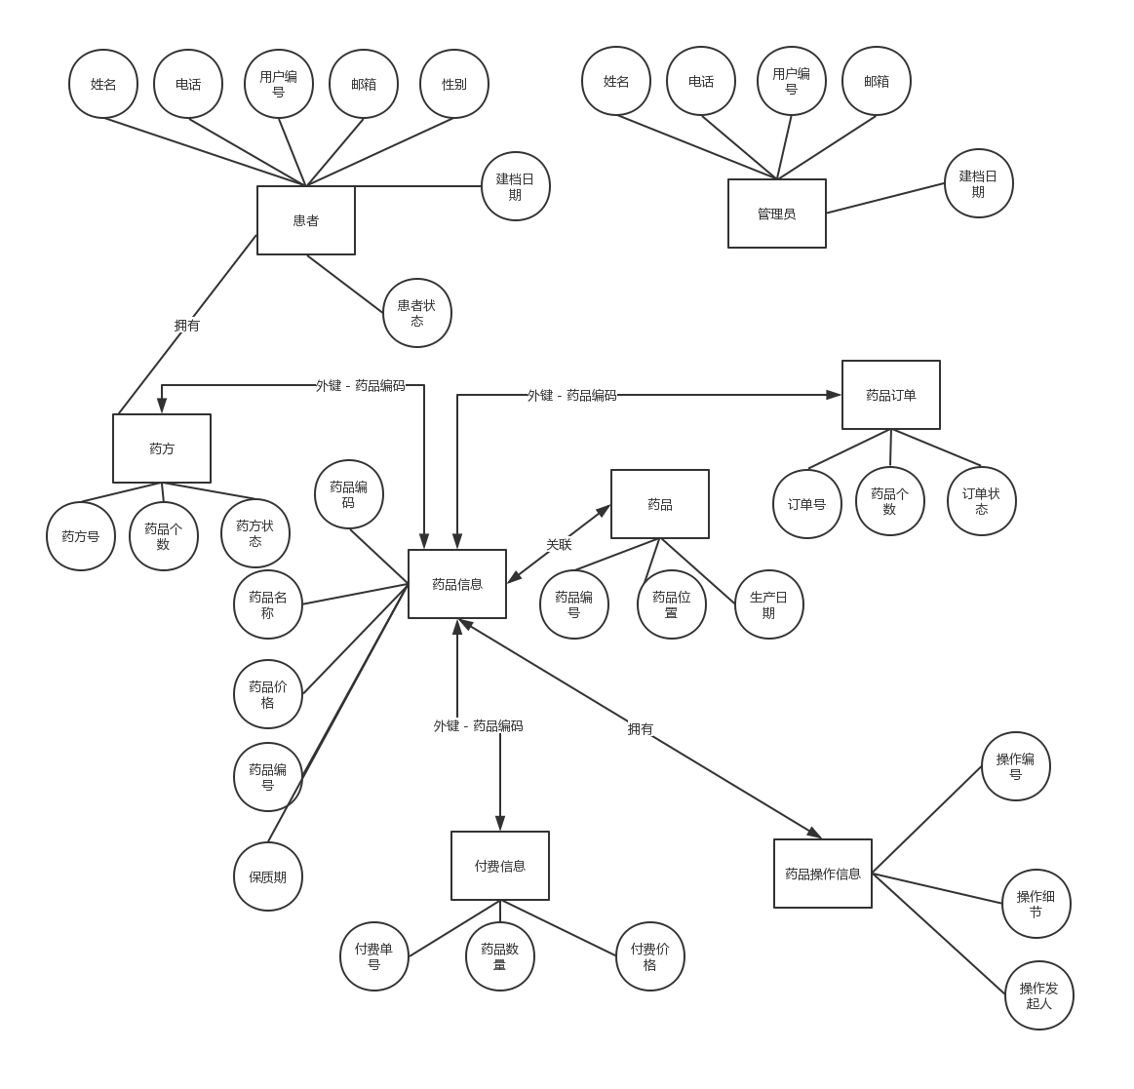

系统关联图

